臺南市環境教育議題輔導團102學年度第1學期到校服務紀錄表
一、基本資料
承辦學校 | 楠西國中 |  | 輔導團領隊 | 李世昌校長
服務日期 | 102年 11月 12(星期二) |  | 參加人數
服務時間 | 上午9:00-12:00 |  | 記錄人 | 王盈霖
聯絡人電話  電子信箱 | 王盈霖0918132677  ivan@tn.edu.tw
二、記錄內容
1.楠西國中標校長：歡迎輔導團及各位老師到楠西國中，環境教育輔導團今日分享內容相信對大家一定有很多的幫助。
2.安定國中李校長：感謝楠西國中提供研習場地，讓輔導團順利完成分區到校服務，今天分享的有台南企業藝術文化基金會葉執行長、橋頭糖廠白屋藝術村林特助，相信內容相當精采，對於環境教育推動深化有很大的助益。
3.台南企業藝術文化基金會葉重利執行長分享:
以家長的角度談環境教育對孩子20年求學生涯的影響，家長對於教育的期待其實是，讓孩子有面對未來的能力，失敗力、哲學力、幸福力、領導力、閱讀力、交流力、英語力、經濟力、自制力。
以文學為核心、藝術為手段，提升美感教育，情境學習培育全腦思考，推動從生活中旅行，脫離分數競爭的舊思維。
4.橋頭糖廠白屋藝術村林依璇特助分享:
橋仔頭糖廠是台灣第一座新式製糖廠，從1901年開始產糖，日據時代有工廠、行政、住宅區，現在因為新市政的開發造成百年景物的消失，白屋原址是日式招待所，在整修前是一棟廢棄的建築，從2008年開始整修，到2012年白屋正式成為環境教育場所，是台灣唯一以「藝術與生態」通過認證的場所，成為美學的實驗基地。
目前提出了環境美學、藝術教育、低碳生活、有機農業等環境教育課程，也針對不同年段的老師設計了「參與樹的種子、培土計畫」課程，歡迎各位老師與白屋合作發展環境教育課程。
5.綜合座談

三、活動剪影
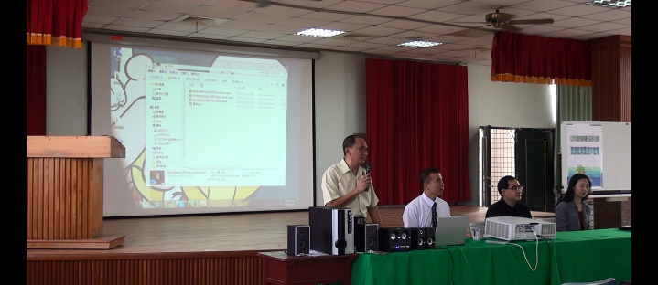 |  | 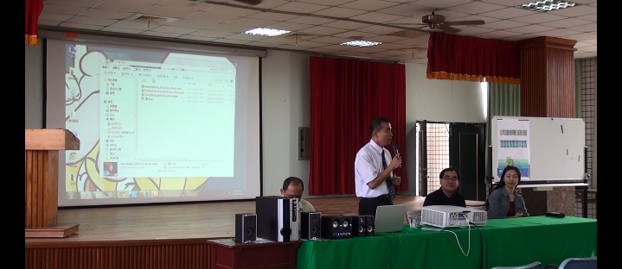
相片說明：楠西國中標校長開場 |  | 相片說明：安定國中李校長主持
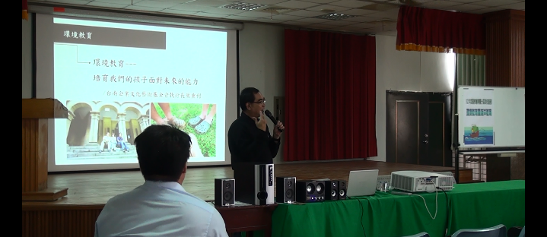 |  | 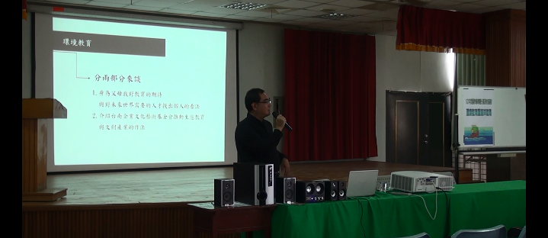
相片說明：台南企業藝術文化基金會葉重利執行長分享
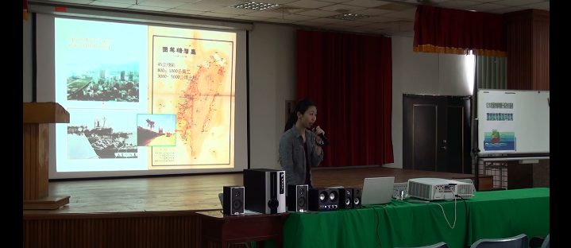 |  | 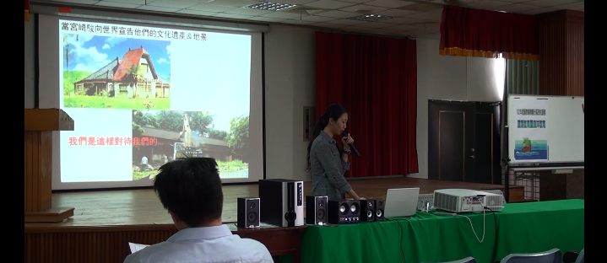
相片說明：橋頭糖廠白屋藝術村林依璇特助分享

